Разред и одјељење: ${III}_{10}$
Наставне јединице:
- Тражење посла и разговор за посао
- Процедура регистрације у Заводу за запошљавање

Напомена: Најважније информације препиши у свеску и користи уџбеник Пословна комуникација.
ТРАЖЕЊЕ ПОСЛА
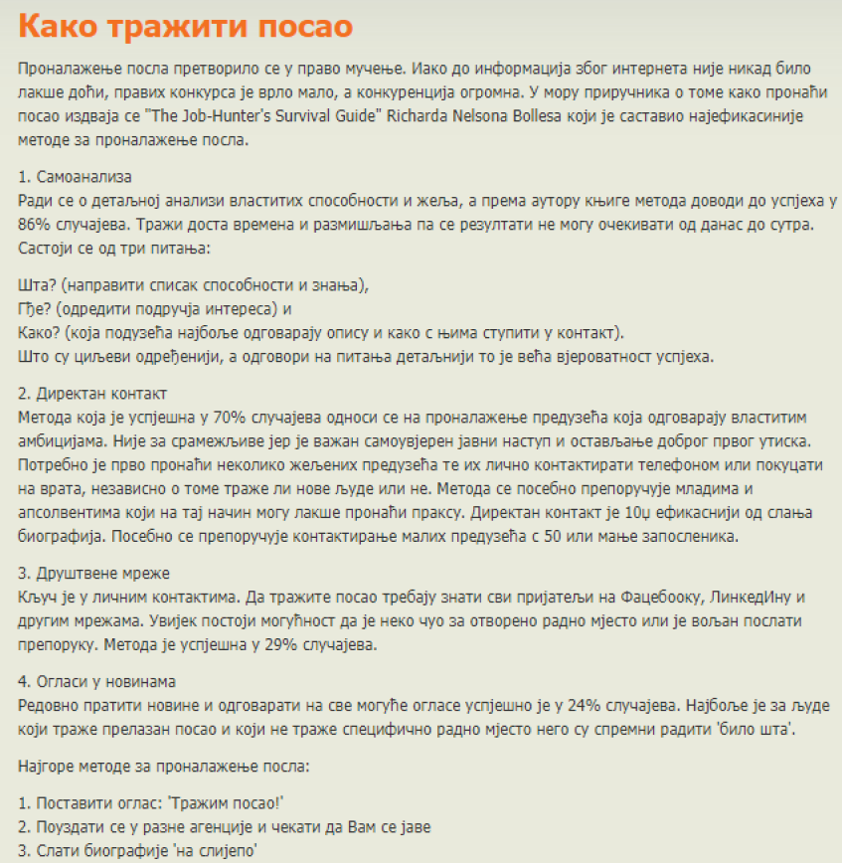

РАЗГОВОР ЗА ПОСАО
На претходним часовима говорили смо о карактеристикама запослених. Дефинисали смо појам биографије. Биографија, али и усмени разговор, кључни су елементи приликом запошљавања. Како се треба понашати приликом разговора за посао, погледај на сљедећим фотографијама:
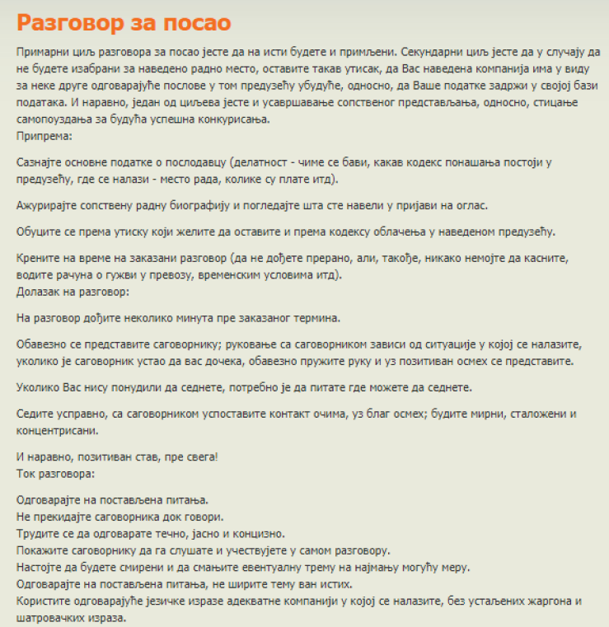

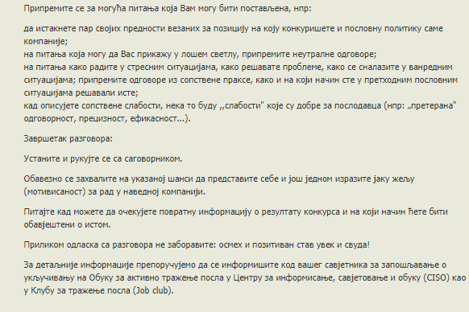

ПРОЦЕДУРА РЕГИСТРАЦИЈЕ У ЗАВОДУ ЗА ЗАПОШЉАВАЊЕ
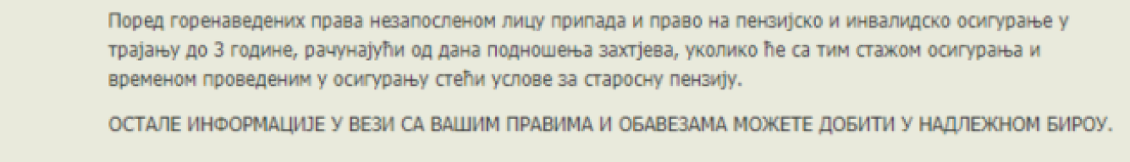
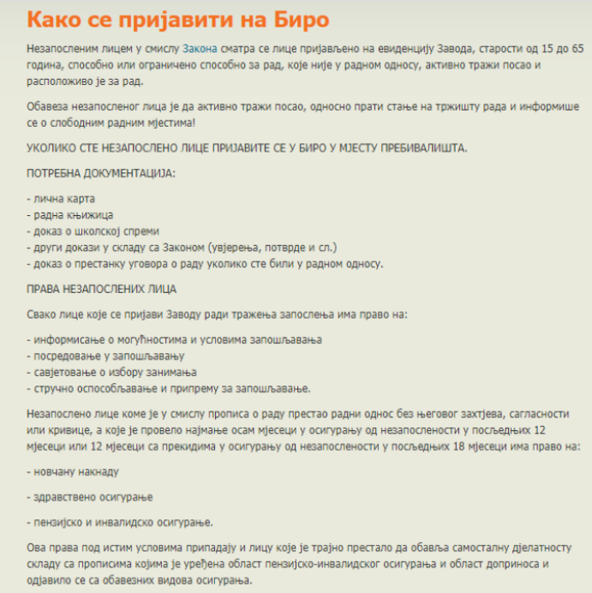

ЗАДАТАК: На сајту Заводу за запошљавање пронађи актуелне огласе за посао. Напиши биографију за огалс који те је заинтересовао и на који би се радо пријавио. Укратко напиши како се кандитат мора понашати на разговору за тај посао.

